

ČETVRTA USKRSNA NEDJELJA

***Prvo čitanje:*** *Dj 13, 14.43-52*

***Drugo čitanje:*** Otk 7, 9.14b-17

***Evanđelje****:* *Iv 10, 27-30*

***Zborna molitva:***

Svemogući vječni Bože, dovedi nas u društvo nebesnika: nek stado tvojih vjernih, makar skromno, prispije onamo kamo ga predvodi hrabri Pastir. Po Gospodinu.

***Ulazna pjesma:***

*Puna je zemlja dobrote Gospodnje,  
Gospodnjom su riječju nebesa sazdana, aleluja!   (Ps 33, 5-6)*

***Pričesna pjesma:***

Uskrsnu Pastir dobri koji život svoj položi za svoje ovce, aleluja.

Župe svetog Ivana Krstitelja – Rečica

Br. 586. god. XII. 12. svibnja 2019.

*U ono vrijeme: Reče Isus:*

*»Ovce moje slušaju glas moj; ja ih ­poznajem i one idu za mnom. Ja im dajem život vječni te neće propasti nikada i nitko ih neće ugrabiti iz moje ruke. Otac moj, koji mi ih dade, veći je od svih i nitko ih ne može ugrabiti iz ruke Očeve. Ja i Otac jedno smo.«*

*Riječ Gospodnja.*

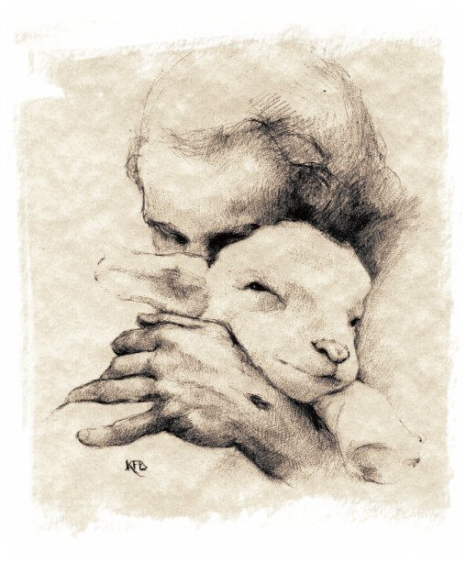

**STVARNE PREPREKE**

Živimo u vremenu svakojakih smicalica i besmislica. Jedna od njih je i ova: treba vjerovati u sebe, onda ćeš uspjeti! Veliki Chesterton takvi odgovara: ljudi koji doista vjeruju u sebe su u ludnicama. Koliko ima ljudi koji su umišljaju da su otkrili svijet, da su oni prije njih bili nula ili bezveznjaci. Da je sve prije njih bio promašaj, a s njima počinje svijetla budućnost.

Najbolji put da se ne uspije jest – vjerovati u sebe. To je moderna histerija, praznovjerje.

Druga besmislica jest vjerovanje u razum. Pitam u što vjerovati kada dođe do kolapsa razuma? A dođe. Vjerovanje u razum dovodi do nerazumnosti. Nerazumnih postupaka, ponašanja, zaključaka koji završe najčešće tragedijom. Racionalnost često završava u iracionalnosti. Razum nas može dovesti do duhovne skučenosti. To ne znači da se nećemo oslanjati na razum, ali on nije jedini vodić i jedini oslonac. On je tek dio mehanizma našega života i ponašanja.

Mnohge su sastavnice koje čine naš život i koje valja ugraditi u svoju svakodnevicu, jedna od njih je i religija.

Četvrta vazmena nedjelja naziva se Nedjeljom Dobroga Pastira i na poseban je način posvećena molitvi za duhovna zvanja.

Pod pojmom „duhovna zvanja“ redovito se misli na osobe koje u Crkvi obnašaju predvodničku (tj. pastirsku) službu: papu, biskupe, svećenike i đakone; a isto tako i na specifične oblike evanđeoskog života raznih redovničkih zajednicâ.

Moliti za duhovna zvanja u tom smislu jako je bitno, budući da su svakoj zajednici vjernikâ potrebni iskreno posvećeni predvodnici koji, ostavljajući sve, čitav svoj život radikalno polažu u Krista. Međutim, pri tome se ne smije zaboraviti da je životni poziv svakog kršćanina u sebi duhovno zvanje. To je iz slike Isusa Dobrog Pastira i njegova stada potpuno jasno.

Živeći zajedno s njime, slušajući što on govori, gledajući što on čini, i pogotovo imajući iskustvo susreta s uskrslim Isusom, oni na neki način postaju njegov glas koji ostatku stada prenosi riječ Života koji ne propada.

Potrebno je moliti da takvih glasova u Crkvi nikada ne nestane, i, osobito, da takvi glasovi budu čisti.

No, pri tome ne valja zaboraviti da je u različitosti službi i pozivâ svaka ovca bez razlike pozvana da sluša Isusov glas svojim ušima i da ide za njim svojim nogama. Zato je poziv svake ovce duhovan te je moleći za duhovna zvanja potrebno moliti i za to da se Duh Oca i Sina dade prepoznati na djelu u svakom čovjeku koji se naziva Kristovim.

Crkva danas slavi i spomendan sv. **Leopolda Bogdana Mandića**, ođen je 12. svibnja 1866. u Herceg Novom kao jedanaesto od 12-ero djece u obitelji Petra i Karoline (rođ. Carević) Mandić. Kako je bio slabašan i ne odveć dobrog zdravlja kršten je mjesec dana nakon rođenja kao Bogdan Ivan. Velik interes za duhovnost pokazuje već u djetinjstvu. Kako je kapucinski samostan u Herceg Novom tada potpadao pod venecijansku provinciju u dobi od 16 godina mladi Bogdan odlazi u kapucinsko sjemenište u Udinama (Italija).

Zadnjih je četrdeset godina života proveo u Kapucinskom samostanu u Padovi ispovijedajući vjernike satima. Pohodili su ga tzv. mali ljudi, ali i ugledni građani: radnici i industrijalci, studenti i profesori, intelektulaci, vojnici i časnici. Ali i časne sestre redovnici, svećenici pa i biskupi. U potpunosti je bio predan ispovjedanju jer za njega je ispovjedaonica bila mjesto ekumenskog djelovanja gdje molitvom ustraje na cilju da svi budu jedno.

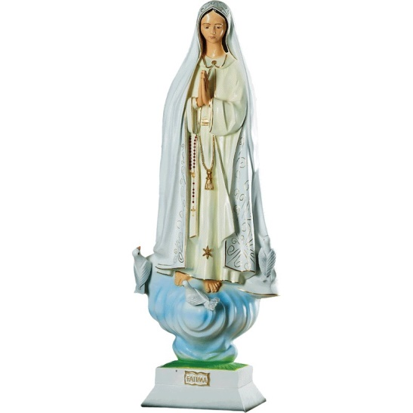Bila je nedjelja 13. Svibnja 1917. Lucija (10 godina), Franjo (9) i Jacinta (8) su se poslije povratka s rane mise sa svojim stadima uputili u Cova da Iriju (Irijsku dolinu – ime Irena u grčkom jeziku označuje osobu koja voli mir). Poslije molitve krunice pastirima se ukazala iznad česmine “divna Gospođa, sva od svjetla, sjajnija od sunca”. Zamolila ih je da tu dolaze svakog 13. u mjesecu sve do listopada.

**GOSPA FATIMSKA**

Prvo su opazili dva svjetla, poput bljeska, a zatim Gospu. Lucija je ovako opisala: “Bila je to jedna Gospođa potpuno odjevena u bijelo, sjajnija od sunca, oko koje se širilo svjetlo sjajnije i blistavije od onog koje isijava kristalna posuda puna čiste vode obasjana zlatnim zrakama sunca. Njezino lice, neopisivo lijepo, nije bilo ni tužno ni veselo već ozbiljno. Ruke skupljene kao na molitvu, bile su nagnute i okrenute prema gore. Na desnoj ruci visjela joj je krunica.”

Kako je i obećala na početku ukazanja u Fatimi, Gospa je pri svom posljednjem ukazanju 13. listopada objavila svoje ime – Gospa od svete krunice. Upravo 13. svibnja 1981. godine, na dan početka fatimskih ukazanja, pokušan je atentat na papu Wojtylu. On sam je kazao da svoj život i daljnji pontifikat duguje Gospi Fatimskoj. U njezinu krunu je stavljen metak kojim je bio pogođen.

**MOLITVA GOSPI FATIMSKOJ**

*Presveta Djevice Marijo, Kraljice najvjernija, Majko i odvjetnice naša, častimo te danas, pred tvojim blagoslovljenim likom da tvome prečistom Srcu povjerimo i predamo svoju Domovinu, svoj narod, svoju župu i naše mjesto, sve ljude u našim susretima i prostorima. Tvojim srcem molimo od milosrdnog srca našega Spasitelja Isusa Krista zaštitu, oproštenje i dar mira da živimo u sigurnosti, pravednosti i slobodi, da se odreknemo bezbožnosti i svjetovnih požuda te razumno, pravedno i pobožno živimo u sadašnjem svijetu za blaženu nadu vječnog otkupljenja. U ljubav i zagovor tvoga Srca, Kraljice, polažemo svako dijete, mladića, djevojku, oca obitelji i majku! Tebi predajemo svaku redovnicu, redovnika i svećenika. Budi majka mudrosti svim odgovornima za našu sadašnjost i budućnost. Izmoli nam brojna i sveta duhovna zvanja! Kraljice mira, moli za nas grešnike sada i na času smrti naše da uđemo u vječni mir, u radost Oca i Sina i Duha Svetoga! Amen. Zdravo, Marijo…*

|  |  |  |
| --- | --- | --- |
| Ponedjeljak,  13.svibnja | 18,00 | GOSPA FATIMSKA  + Franjo Kozlović |
| Utorak,  14.svibnja | 18,00 | Matija, apostol  + Obitelj Trupković, Matija Banić |
| Srijeda,  15.svibnja | 18,00 | Izidor  + Dragutin Banić; + Mara, Ivan, Josip Žužak; +Ivan, Jaga Horvatić; + Slaven Vine; na jednu nakanu |
| Četvrtak  16.svibnja | 18,00 | Ivan Nepomuk  + Nans Peter Wenger; + Nikola, Bara Haviža; + Marija, Josip Holjac; + Bara, Josip Slaćanin |
| Petak  17.svibnja | 18,00 | Paskal  + Janko Vukoja |
| Subota,  18.svibnja |  | Ivan I. papa |
| **Nedjelja,**  19.svibnja | 9,00  11,00 | **PETA USKRSNA NEDJELJA**  + Franjo, Marija Huljina; +Josip, Barbara Horvatić; +Tomo, Jela Banić; + Ivan Cvetković ( Z-37); +Mijo, Kata Kvaternik i ob. Cipčić  POLDANJICA – PRO POPULO |

* molitvena zajednica – nedjeljom u 18,00 sati

**ŽUPNE OBAVIJESTI**

* Radi firme na Baniji u subotu vjeronauk za prvopričesnike u 15,00 sati, a za firmanike u 16,00 sati
* Susret roditelja firmanika u subotu u 19,00 sati u vjeronaučnoj dvorani. Molim roditelje da se odazovu svi radi posljednjih dogovora oko organizacije slavlja
* U nedjelju u Domu HV koncert „Njima na dar“ koji organizira udruga „Jak kao Jakov“
* Kroz mjesec svibanj svaku večer SVIBANJSKE POBOŽNOSTI Majci Božjoj. Nekada smo kao djeca s mamama i bakama išli na tu pobožnost noseći Majci Božjoj cvijeće na dar. Razvijali smo na taj način svoju vjeru, svoju molitvu i pobožnost i odanost Blaženoj Djevivi Mariji. Nemojte svojoj djeci uskratiti tu ljepotu i taj dar. Učimo ih odanosti, molitvi, važnosti pobožnosti. Što nam je važnije od toga?
* Svoju pomoć za potrebe župe možete dati u sakristiji ili župnom uredu ili uplatiti na račun: Župa sv. Ivana Krstitelja Rečica na broj HR8124000081104962168 ( za potrebe župe)

**Pastoralni listić**: Tjedni prilog Zvona svetog Ivana Krstitelja. Izdaje: Župa svetog Ivana Krstitelja Rečica, Rečica 47. 47203 Rečica. <http://zupa-svik-recica.hr/> Glavni i odgovorni urednik: Lovro Zaplatić, župnik .Tel 047 713 002 /0992441234 e-mail : zupa.recica@zg-nadbiskupija.hr . Izlazi u 150 primjeraka.